Сценарий семейного праздника
для детей старшего дошкольного возраста
«Вместе весело шагать» (с участием родителей)

Цель: пропаганда здорового образа жизни, приобщение семьи к физкультуре и спорту; развитие интереса у детей к совместным двигательным упражнениям с родителями; развитие силы, ловкости, смелости; создание праздничного настроения у детей и их родителей.
Ведущий: Внимание! Внимание! Говорит и показывает спортивный зал «Олимпийский». Здравствуйте, уважаемые зрители, дети и родители. Мы рады приветствовать вас на наших соревнованиях. А соревнования сегодня необычные, от других отличные. Вместе с нами на старте наши мамы и папы. Поприветствуем участников соревнований.
Команда «Веселые малыши»
Малыши мы, малыши- все в команде силачи,
Будем прыгать мы, и бегать, и плясать, и танцевать,
Нам похлопайте в ладоши, чтобы нам не отставать!
Команда « Спортивные звездочки»
Мы – спортивные ребята, звездочки страны,
На спортивном небосклоне пока мы не видны.
Будем спортом заниматься, надо только постараться,
Будем быстрыми расти, станем звездами страны!
Ведущий: Вот и встретились наши команды. Пожелаем им больших успехов в предстоящих соревнованиях. А оценивать их будет жюри (представить членов жюри)
А откроем наш праздник задорной песней.
Песня «Физкульт-ура!» (на мотив Б. Потемкина «Наш сосед»)
1 куплет. Чтоб расти и закаляться не по дням, а по часам.
Надо спортом заниматься непременно надо нам.
Нам пилюли и микстуру, и в жару, и в холода,
Заменяет физкультура и холодная вода.
Припев: пам -пам, пара - пара, пам…
2 куплет. Всем известно, всем понятно, что здоровым быть приятно.
Только надо знать, как здоровым можно стать.
В мире нет рецепта лучше- будь со спортом неразлучен.
Проживешь ты все сто лет- вот какой простой секрет.
Припев.
Ведущий: Спортсмены перед стартом всегда разминаются.
Вот и я приглашаю всех на разминку.
На разминку выходите,
Свою ловкость покажите!
Ритмическая гимнастика (выполняют все)
Ведущий: Молодцы, а теперь приглашаю на линию старта.
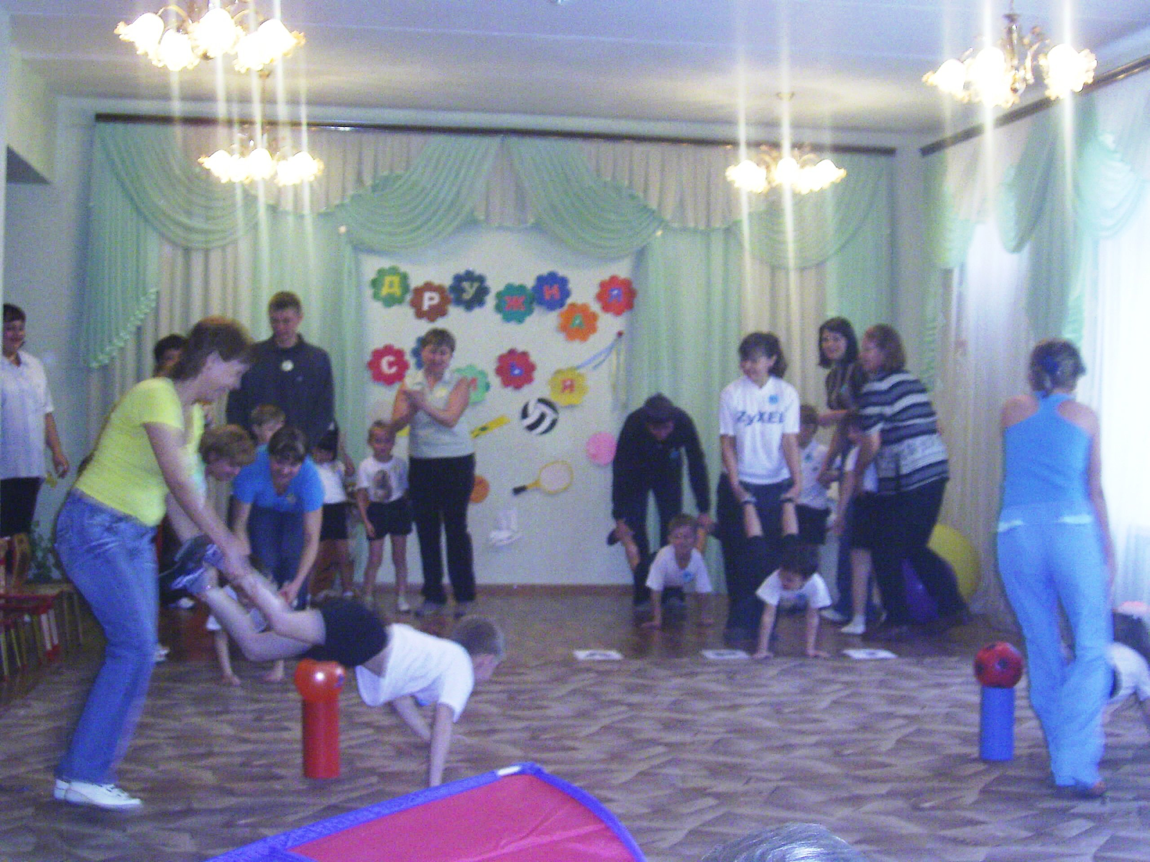
Но чтобы на нее попасть, нужно пробежать под крутящейся веревочкой.
1. «Перебеги под крутящейся веревочкой»
(жюри оценивает быстроту, чья команда быстрее переправилась
и ни разу не зацепила веревочка никого из команды)
2. «Тачка» Участвуют семейные пары. Одному из этой пары придется стать « тачкой» - реликтовым грузовым транспортом с одним колесиком и двумя ручками. Только здесь вместо колесика будут руки, вместо ручек тачки – ноги ребенка.

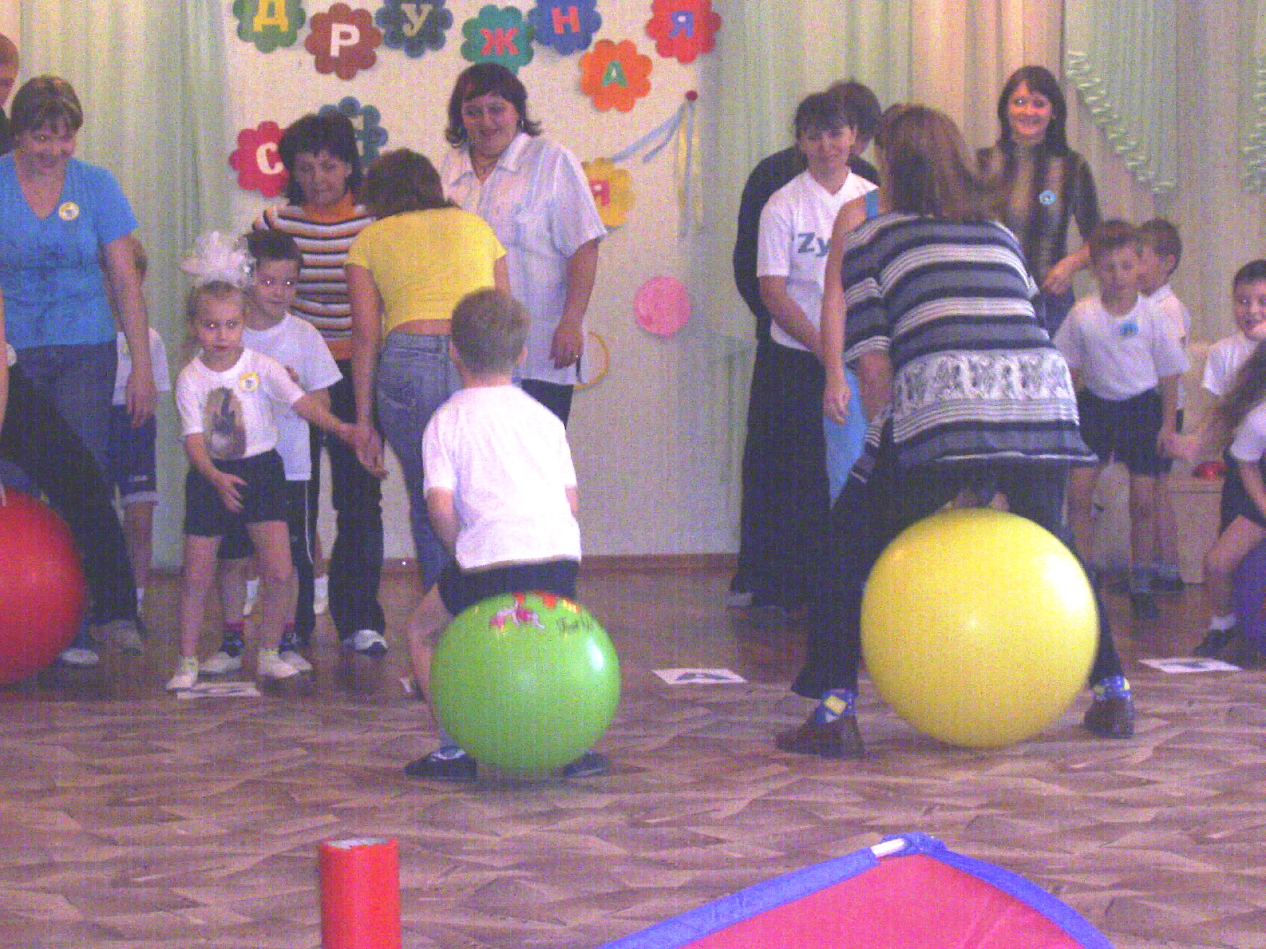
Итак, ребенок-«тачка» ложится на землю, делая упор на руках, а в это время водитель тачки - взрослый берет «тачку» за ноги. Тачка готова к движению. Доехать до поворотного флажка и назад. На старт! Поехали!
3. «Погоня на лошадках-мячах». Хотите покататься на лошадках- мячах. Тогда по коням!
Сначала ребенок, потом взрослый, а в это время следующий участник оседлает «нашего круглого коня».
Ведущий: Что-то зрители засиделись, на ребяток засмотрелись.
Не пора ли пробежаться и местами поменяться!
5. «Выдерни шнур» (конкурс для болельщиков) Участвуют по 6 человек. Под музыку бегают вокруг стульчиков. Музыка заканчивается, надо сесть на стул и дернуть шнур.
Ведущий: Продолжаем соревнование. А сейчас мы все вместе поиграем в подвижную игру.
6. «Капканы». Участники встают парами (взрослый и ребенок), взявши за руки, образую «капканы». Руки высоко поднимаем. Участники другой команды «мышки» бегут под музыку, с окончанием музыки захлопывают капканы – опускают руки. Кого поймали, выходят из игры. Затем команды меняются местами. Выигрывает та команда, которая поймает больше «мышек»- соперников.
7. «Кто быстрее надует шар». Участвуют только взрослые. Нужно проявить силу и как
можно быстрее надуть воздушный шарик.
Ведущий: А сейчас реклама! Наши дети самые:
1. Крепкие, сильные, выносливые.
Дети под спортивный марш выходят и делают физические упражнения.
2. Самые веселые и счастливые!
Пары продвигаются подскоками и улыбаются.
3.Здоровые, румяные крепыши, которые в мороз играют в снежки.
Дети под музыку выбегают, «лепят снежки» и бросают.
4. И, наконец, наши дети самые красивые, обаятельные, привлекательные, кокетливые.
Дети исполняют танец.
Ведущий: Уважаемые родители, дорогие гости! Если увидите таких детей на улице – так и знайте – это дети нашего детского сада! Наши соревнования продолжаются!
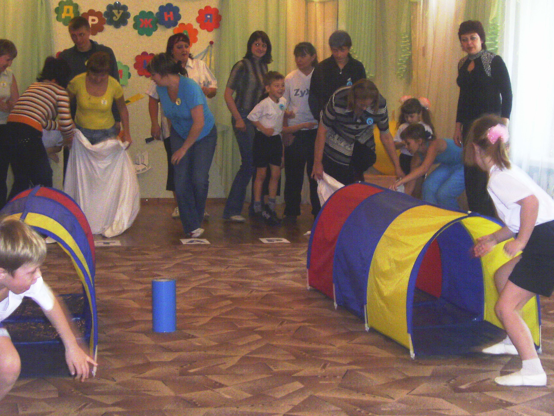
8. «Рекордсмен- силач» Проявите свою силу и ловкость.
Дети- капитаны – «Кто быстрее скрутит веревочку»
Мамы – «Присядь быстро»
Папы – «Подними гантели»
9. Заключительная «Веселая эстафета» Участвуют все:
1 этап – дети пролезают через туннель, вернуться назад бегом,
2 этап – взрослые прыгают в мешках и передают эстафету следующей семейной паре.
Ведущий: Пока жюри подводит итоги, предлагаю посоревноваться нашим
гостям- воспитателям и детям – болельщикам.

Конкурс «У кого самый вкусный аппетит» Нужно под музыку съесть ломтик яблока, а потом морковку. Выиграет тот, кто первым прожует и поднимет руку. Славно потрудились.
Ведущий: наш семейный праздник подошел к концу. Прошу жюри подвести итоги и объявить победителей.
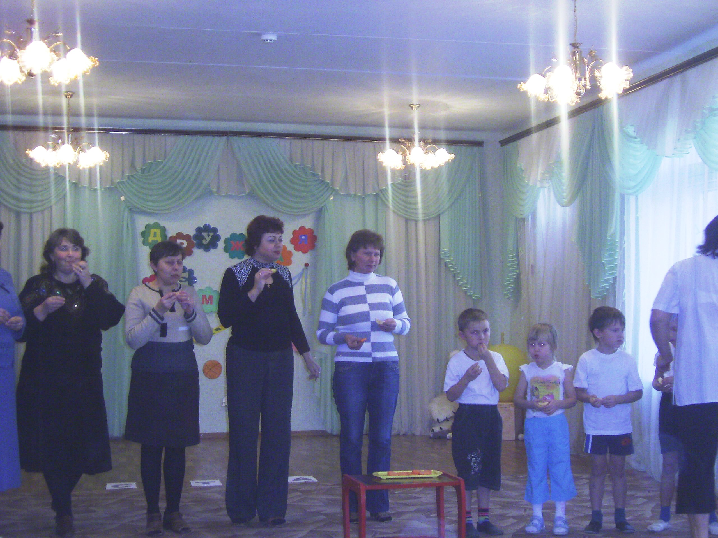

Подведение итогов. Награждение.

Исполняется песня – поппури «Дружная семья»

Ведущий: Праздник спортивный удался на славу!
Я думаю, всем он пришелся по нраву.

Прощайте, прощайте!
Все счастливы будьте!
Здоровы, послушны,
Всегда добродушны!

